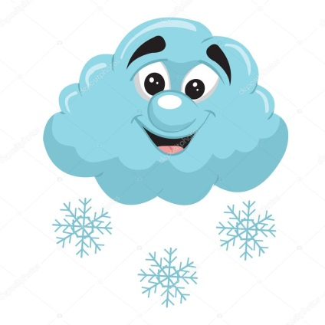
Профилактические мероприятия в зимнее время

- Выбирайте удобную обувь на низком каблуке по размеру;
- Исключите тесную одежду, которая ограничивает ваши движения;
- Подошва у зимней обуви должна иметь глубокий рифленый рисунок. Можно использовать дополнительные противоскользящие накладки;
- Ступая на лед, старайтесь двигаться мелкими шажками, не торопитесь;
- Решив покататься на лыжах или коньках, используйте средства защиты для коленей, локтей и головы;
- Ведите себя вежливо в местах массовых катаний. Не толкайтесь, не набирайте большую скорость;
- В нетрезвом виде старайтесь в период гололеда не выходить на улицу. Само по себе падение не так страшно. Травмы часто возникают из-за того, что люди не умеют группироваться;
- Учитесь искусству безопасного падения. Избавьтесь от привычки выставлять руки вперед. Ими лучше прикрыть голову ноги сдвинуть вместе и перекатиться, упав на землю. Старайтесь падать на бок, присев на карточки, а не плашмя;
- Для того чтобы избежать переохлаждения следует одеваться многослойно;
- Обувь не должна быть тесной;
- Если у вас начинают мерзнуть нос, пальцы ног или руки, это признак того, что организм не в состоянии справиться с низкой температурой воздуха;
- Закаляйтесь, постепенно приучая тело к холоду.

